**We worden Grieken en Trojanen!**

**Welk personage wil jij spelen in de Trojaanse oorlog? Vul aan.**

Ὀνομα (in het Grieks): ………………………………………………………………………………

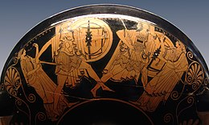

Ik ben Griek / Trojaan. (Omcirkel)

Ik ben een man / vrouw/ iemand anders. (Omcirkel)

Ik ben ………… jaar oud.

Mijn beroep is: (Omcirkel)

* Tot slaaf gemaakte
* Dokter
* Kok
* Wever
* Soldaat
* Muzikant
* Schoenmaker
* ………………………………..

Ik ben wel / niet blij om in Troje te zijn.

Ik heb schrik om deze personen te verliezen / ik heb deze mensen moeten achterlaten: …………………………………………………………………………………………………………………………………………………………………………………………………………………………………….

Teken hier jouw personage: